Министерство образования, науки и молодежной политики

Краснодарского края

Государственное бюджетное профессиональное образовательное учреждение Краснодарского края «Ейский полипрофильный колледж»

Инструментальные средства разработки программного обеспечения

Итоговое портфолио

по предметной области:

Оптовая база

**Выполнил:**

студент ЕПК, группа И-21

Дмитриев Даниил

**Проверил:**

преподаватель

Градовец Николай Николаевич

Ейск, 2024

**ПАМЯТКА СТУДЕНТУ ПО ПОДГОТОВКЕ ИНДИВИДУАЛЬНОГО ПРОЕКТА**

**1.Общие положения**

Проект составляется индивидуально каждым студентом и должен отражать его деятельность в период изучения МДК.02.01 Технология разработки программного обеспечения, МДК.02.02 Инструментальные средства разработки программного обеспечения.

**2. Структура отчета**

*Отчет состоит из следующего:*

1. Титульный лист
2. Памятка студенту по подготовке индивидуального проекта
3. Анализ предметной области для разработки программного обеспечения
4. Составление ТЗ для предметной области
5. Реализация планирования разработки программного продукта в среде ms project
6. Составление описания бизнес-процессов
7. Диаграммы UML
8. Составление инфологической модели предметной области и даталогическое проектирование
9. Построение реляционной модели данных, разработка базы данных и запросов к ней
10. Работа с системой контроля версий GIT

**3. Требования к оформлению проекта**

Проект выполняется в электронном виде.

Титульный лист оформляется по установленному образцу.

Формат бумаги А4 (297×210), расположенных вертикально. На каждом листе оставляются поля: справа - 1 см, слева - 3 см, сверху и внизу -2 см,

Шрифт Times New Roman_кегль 12, полуторный межстрочный интервал, выравнивание по ширине, абзац начинается с красной строки – отступ 1,25 см.

# **Создание анализа предметной области**

**Выполнение работы**

Задание № 1.

**Оптовая база –** это организация, занимающаяся оптовой торговлей и поставкой товаров различным розничным предприятиям.

Задание № 2.

**Структура и функции оптовой базы:**

* **формирование ассортимента** – осуществление закупки товаров у производителей или других поставщиков на основе исследования спроса и предложения на рынке;
* **преодоление разрыва во времени** – исключение временного разрыва между моментами производства и потребления;
* **преодоление пространственного разрыва** – преодоление расстояния между местом производства и местом потребления;
* **формирование товарных запасов** – обеспечение условий для бесперебойного товароснабжения сети розничной торговли;
* **гарантирование качества** (функция манипулирования) – выполнение задачи по приемке товаров и подготовки товаров к оптовой продаже;
* **выравнивание цен** – использование преимуществ по затратам благодаря организации эффективного технологического процесса или скидкам при закупке больших партий товаров;

**Система управления складом:**

Автоматизация управления складом позволяет отслеживать запасы товаров, контролировать движение товаров на складе, оптимизировать процессы планирования и учета запасов и потребностях в закупках.

**Ассортимент товаров:**

В ассортименте, может быть, большое количество различных отраслей, таких как продукты питания, товары для дома, электроника и т.д.

**Взаимодействие с поставщиками:**

У каждой оптовой базы есть свои поставщики определенных товаров. Они выбирают поставщиков в соответствии с их отраслью продажи и хорошим качеством продукции. Когда выбрали поставщика устанавливаются контрактные отношения для дальнейшего сотрудничества.

**Взаимодействие с клиентами:**

Изучение процессов продажи товаров оптовой базой розничным предприятиям. Это может включать в себя привлечение новых клиентов, поддержку существующих клиентов, разработку ценовой политики и т.д.

**Финансовый учет и анализ:**

Учет расходов и доходов оптовой базы, финансовый анализ эффективности деятельности. Производится анализ доходов оптовой базы и делаются выводы стоит ли продолжать свою работу. Если база не приносит никакого дохода, то не имеет смысла продолжать ее работу.

Задание № 3.

Собрание акционеров

Директор

Главный бухгалтер

Бухгалтерия

Плановый отдел

Склады

Коммерческий склад

Директор планового отдела

Коммерческий директор

Зав. складами

Продавцы, рабочие

Экономисты

Задание № 4.

Оформление заказа. При оформлении заказа в базу данных будет вноситься информация о клиенте и товаре, который он выбрал.

Задание № 5.

Эта автоматизированная система будет востребована для сотрудников оптовой базы т.к. она упростит сотрудникам поиск товара и его сортировку.

Задание № 6.

1. Средства компьютерной техники: компьютеры, ноутбуки, планшеты, смартфоны, интернет роутеры.

2. Средства коммуникационной техники:

* средства и система стационарной и мобильной телефонной связи
* средства и системы телеграфной связи
* средства и системы факсимильной передачи информации и модемной связи
* средства и системы кабельной и радиосвязи, включая оптико-волоконную и спутниковую связи (вычислительные сети)

# **Создание технического задания**

**Выполнение работы**

**1. Общие сведения**

**1.1. Наименование системы**

**1.1.1. Полное наименование системы**

Полное наименование: DataBaseSD.

**1.1.2. Краткое наименование системы**

Краткое наименование: DBSD.

**1.2. Основания для проведения работ**

Работа выполняется на основании договора №456772 от 24.01.2024 между Заказчиком и Разработчиком.

**1.3. Наименование организация - Заказчика и Разработчика**

**1.3.1. Заказчик**

Заказчик: Оптовая база “Optbaze”

Адрес фактический: Ейск, ул. Ростовская, д. 42.

Телефон / факс: +798886910577

**1.3.2. Разработчик**

Разработчик: Дмитриев Даниил Дмитриевич  
Адрес фактический: г. Ейск, ул. Луговая, д. 7.   
Телефон / Факс: +7 (988) 604-85-07.

**1.4. Плановые сроки начала и окончания работы**

Начало работы: 17.01.2024.

Окончание работы: 25.06.2024.

Дальнейшая эксплуатация проекта проводится до конца действия договора между Заказчиком и Разработчиком.

**1.5. Источники и порядок финансирования**

Все источники и порядок финансирования были установлены в договоре №456772 от 24.01.2024

**1.6. Порядок оформления и предъявления заказчику результатов работ**

Все результаты проведенных работ Разработчиком будут предоставлены в виде отчета и готового ПО, представляющего собой базу данных. Вся работа будет проводиться поэтапно, результаты каждого этапа будут предоставлены Заказчику в соответствие с договором.

**2. Назначение и цели создания системы**

**2.1. Назначение системы**

DBSD предназначена для повышения эффективности работы оптовой базы “Optbaze”.

В рамках проекта автоматизируется информационная деятельность в следующих процессах:

1. Регистрация и хранение информации клиентов;

2. Поставка новых товаров, учет затрат на них;

**2.2. Цели создания системы**

DBSD создается с целью:

- учета данных клиентов;

- расчета финансовой деятельности в рамках оказания услуг;

- своевременное оповещение клиентов о состоянии заказа;

В результате создания базы данных должны быть улучшены значения следующих показателей:

- эффективность расчета финансов;

- эффективность распределения личной информации.

**3. Характеристика объектов автоматизации**

|  |  |  |
| --- | --- | --- |
| Подразделение | Процесс | Возможность автоматизации |
| Отдел сбора информации о клиентах | Сбор и хранение информации о всех клиентах оптовой базы. | Возможна |
| Отдел сбора информации о финансах | Сбор, хранение и применение информации о затратах и прибыли для повышения эффективности работы оптовой базы. | Возможна |

**4. Требования к системе**

**4.1. Требования к системе в целом**

**4.1.1. Требования к структуре и функционированию системы**

DBSD будет работать на трех уровнях:

- первый уровень будет иметь функцию сбора информации о клиентах, потраченных средствах на товары и т.д.

- второй уровень будет функционировать как обработчик и хранитель этой же самой информации.

- третий будет выводить информацию при составлении отчетов о финансах и др.

Все связанные с базой данных системы будут взаимосвязаны с помощью технологии Ethernet. В качестве базового протокола сетевого и межсетевого взаимодействия используется TCP/IP - стек протоколов Интернет. Протокол TCL будет использоваться для шифрования и защиты информации при ее передаче.

Требования к режимам функционирования системы:

- Нормальный режим функционирования. Программное обеспечение и технические средства функционируют в полном объеме в течение рабочего дня без перебоев. Для поддержания нормального режима функционирования системы необходимо выполнять требования и выдерживать условия эксплуатации ПО.

- Аварийный режим функционирования. Отказ одного или нескольких компонентов системы. Сбои и ошибки необходимо исправить параллельно работе самой системы.

Кроме того, должны иметься инструменты для диагностирования, мониторинга состояния системы.

**4.1.2. Требования к численности и квалификации персонала системы и режиму его работы**

**4.1.2.1. Требования к численности персонала**

В состав персонала, необходимого для обеспечения эксплуатации DBSD в рамках соответствующих подразделений Заказчика, необходимо выделение следующих ответственных лиц:

- Руководитель – 1 человек.

- Администратор всей системы – 2 человека.  
  
Данные лица должны выполнять следующие функциональные обязанности:  
- Руководитель - на всем протяжении функционирования DBSD обеспечивает общее руководство группой.

- Администратор всей системы – на всем протяжении функционирования системы обеспечивает контроль сбора, хранения информации и выдачи результатов по запросам.

**4.1.2.2. Требования к квалификации персонала**

К людям, эксплуатирующим Систему DBSD, предъявляются следующие требования:

- Конечный пользователь - требований к квалификации нет, потому что эта Система позволит клиентам, не имеющих представления работы с ИС, без проблем пользоваться системой для занесения личных данных.

- Администратор всей системы – базовое знание языка запросов SQL; знание СУБД.

**4.1.2.3. Требования к режимам работы персонала**

Персонал, работающий с Системой DBSD и выполняющий функции её сопровождения и обслуживания, должен работать в следующих режимах:  
- Конечный пользователь - в соответствии с основным рабочим графиком подразделений Заказчика.

- Администратор всей системы – двухсменный график, поочередно.

- Руководитель – двухсменный график, ежедневно.

**4.1.3. Показатели назначения**

**4.1.3.1. Параметры, характеризующие степень соответствия системы назначению**

Система должна обеспечивать следующие количественные показатели, которые характеризуют степень соответствия ее назначению:  
- Количество измерений – 4.  
- Количество показателей – 6.  
- Количество отчетов – 4.

**4.1.3.2. Требования к приспособляемости системы к изменениям**

Обеспечение приспособляемости системы должно выполняться за счет:

- своевременности администрирования;

- модернизации сбора, хранения, обработки и предоставления информации персоналу оптовой базы.

**4.1.3.3. Требования сохранению работоспособности системы в различных вероятных условиях**

В зависимости от различных вероятных условий система должна выполнять требования, приведенные в таблице.

|  |  |
| --- | --- |
| **Вероятное условие** | **Требования** |
| Сбой в электроснабжении. | Использование резервного источника питания. |
| Выход из строя какой-либо подсистемы, например, подсистемы хранения данных. | Предупреждение администратора подсистемы обработки и хранения информации, он в свою очередь должен попытаться исправить проблему. |
| Несанкционированный доступ | Попытаться предотвратить утечку информации. Улучшить систему безопасности. |
| Перегрузка базы данных, связанная с большим кол-вом информации о студентах, преподавателям и другой информации. | Предупреждение администратора подсистемы обработки и хранения информации, он в свою очередь должен увеличить максимально допустимый объем хранимой информации в базе данных. |

**4.1.4. Требования к надежности**

**4.1.4.1. Состав показателей надежности для системы в целом**

Должный уровень надежности должен достигаться благодаря организационным мероприятиям, направленных на выявление проблем с аппаратными средствами.  
Надежность должна обеспечиваться за счет:  
- соблюдения правил эксплуатации и технического обслуживания программно-аппаратных средств;  
- предварительного обучения обслуживающего персонала.  
Время устранения отказа должно быть следующим:  
- при перерыве и выходе за установленные пределы параметров электропитания - не более 30 минут;  
- при перерыве и выходе за установленные пределы параметров программного обеспечением - не более 6 часов.  
Система должна следовать среднему времени восстановления в 1.5 часа.

**4.1.4.2. Перечень аварийных ситуаций, по которым регламентируются требования к надежности**

При работе системы возможны следующие аварийные ситуации, которые влияют на надежность работы системы:  
- сбой в электроснабжении;  
- сбои, связанные с сетью и не зависящие от Заказчика или Разработчика;  
- баги Системы или отдельных подсистем, связанные с тем, что не были выявлены ошибки с тестирования этой же Системы.

**4.1.4.3. Требования к надежности технических средств и программного обеспечения**

К надежности оборудования предъявляются следующие требования:  
- в качестве аппаратных платформ должны использоваться средства с повышенной надежностью;  
- в случае каких-либо сбоев, ошибок аппаратно-программный комплекс Системы должен иметь возможность восстановления.  
К надежности электроснабжения предъявляются следующие требования:  
- в случае форсмажора должен быть установлен источник с возможностью бесперебойного питания в минимум 30 минут.

Надежность аппаратных и программных средств должна обеспечиваться за счет следующих организационных мероприятий:  
- соблюдения правил эксплуатации и технического обслуживания программно-аппаратных средств;  
- регулярное резервное копирование данных.  
Надежность программного обеспечения подсистем должна обеспечиваться за счет:  
- надежности ПО;

- тестирования системы;

- ведения отчетности по ошибкам.

**4.1.4.4. Требования к методам оценки и контроля показателей надежности на разных стадиях создания системы в соответствии с действующими нормативно-техническими документами**

При проектировании Системы необходимо сделать первоначальные расчеты по оценке показателей надежности. Позже, на этапе тестирования и эксплуатации, нужно провести более тщательную оценку и контроль показателей надежности. Все эти действия необходимо обговорить Заказчику и Разработчику при составлении договора.

**4.1.5. Требования к эргономике и технической эстетике**

Подсистема формирования и визуализации отчетности данных должна обеспечивать удобный для конечного пользователя интерфейс, отвечающий следующим требованиям.  
В части внешнего оформления:  
- должен быть русский интерфейс системы;  
- должен использоваться шрифт Times New Roman размером 16;  
- текст оформляется черным цветом на белом фоне;  
- в шапке отчетов должен использоваться логотип оптовой базы.

**4.1.6. Требования к эксплуатации, техническому обслуживанию, ремонту и хранению компонентов системы**

Условия эксплуатации, а также виды и периодичность обслуживания технических средств Системы должны соответствовать требованиям по эксплуатации, техническому обслуживанию, ремонту и хранению, изложенным в документации завода-изготовителя (производителя) на них.  
Технические средства Системы и персонал должны размещаться в существующих помещениях Заказчика, которые по климатическим условиям должны соответствовать ГОСТ 15150-69 «Машины, приборы и другие технические изделия. Исполнения для различных климатических районов. Категории, условия эксплуатации, хранения и транспортирования в части воздействия климатических факторов внешней среды» (температура окружающего воздуха от 5 до 40 °С, относительная влажность от 40 до 80 % при Т=25 °С, атмосферное давление от 630 до 800 мм ртутного столба). Размещение технических средств и организация автоматизированных рабочих мест должны быть выполнены в соответствии с требованиями. Зал и кабины операторов. Взаимное расположение рабочих мест. Общие эргономические требования».  
Для электропитания технических средств должна быть предусмотрена трехфазная четырехпроводная сеть с глухо заземленной нейтралью 380/220 В (+10-15)% частотой 50 Гц (+1-1) Гц. Каждое техническое средство запитывается однофазным напряжением 220 В частотой 50 Гц через сетевые розетки с заземляющим контактом.  
Для обеспечения выполнения требований по надежности должен быть создан комплект запасных изделий и приборов (ЗИП).  
Состав, место и условия хранения ЗИП определяются на этапе технического проектирования.

**4.1.7. Требования к защите информации от несанкционированного доступа**

**4.1.7.1. Требования к информационной безопасности**

Обеспечение информационное безопасности Системы DBSD должно удовлетворять следующим требованиям:  
- Защита Системы должна обеспечиваться комплексом программно-технических средств и поддерживающих их организационных мер.  
- Программно-технические средства защиты не должны существенно ухудшать основные функциональные характеристики Системы (надежность, быстродействие, возможность изменения конфигурации).

**4.1.7.2. Требования к антивирусной защите**

Средства антивирусной защиты должны быть установлены на всех рабочих местах пользователей и администраторов Системы DBSD. Средства антивирусной защиты рабочих местах пользователей и администраторов должны обеспечивать:  
- управление сканированием, удалением вирусов и протоколированием вирусной активности на рабочих местах;  
- ведение журналов вирусной активности;

**4.1.7.3. Разграничения ответственности ролей при доступе к показателям**

Субъекты:

S1 - персонал оптовой базы;

S2 – клиенты оптовой базы.

Объекты:  
F1 - технические средства приема, передачи и обработки информации;

F2 - персональные данные клиентов;

F3 - персональные данные персонала;

F4 - бумажные носители и электронные варианты приказов, постановлений планов, договоров, отчетов;  
Действия:  
R - чтение информации из объекта;

W - изменение объекта.

|  |  |  |  |  |
| --- | --- | --- | --- | --- |
|  | F1 | F2 | F3 | F4 |
| S1 | R, W | R, W | R, W | R, W |
| S2 | - | - | - | - |

**4.1.8. Требования по сохранности информации при авариях**

Средства антивирусной защиты должны быть установлены на всех рабочих местах пользователей и администраторов Системы DBSD. Средства антивирусной защиты рабочих местах пользователей и администраторов должны обеспечивать:  
- централизованное управление сканированием, удалением вирусов и протоколированием вирусной активности на рабочих местах пользователей;  
- ведение журналов вирусной активности;  
- администрирование всех антивирусных продуктов.

**4.1.9. Требования к защите от влияния внешних воздействий**

Применительно к программно-аппаратному окружению Системы предъявляются следующие требования к защите от влияния внешних воздействий.  
Требования к радиоэлектронной защите:  
- электромагнитное излучение радиодиапазона, возникающее при работе электробытовых приборов, электрических машин и установок, приёмопередающих устройств, эксплуатируемых на месте размещения АПК Системы, не должны приводить к нарушениям работоспособности подсистем.  
Требования по стойкости, устойчивости и прочности к внешним воздействиям:  
- Система должна иметь возможность функционирования при колебаниях напряжения электропитания в пределах от 155 до 265 В (220 ± 20 % - 30 %);  
- Система должна иметь возможность функционирования в диапазоне допустимых температур окружающей среды, установленных изготовителем аппаратных средств.  
- Система должна иметь возможность функционирования в диапазоне допустимых значений влажности окружающей среды, установленных изготовителем аппаратных средств.  
- Система должна иметь возможность функционирования в диапазоне допустимых значений вибраций, установленных изготовителем аппаратных средств.

**4.1.10. Требования по стандартизации и унификации**

Для работы с БД должен использоваться язык запросов SQL в рамках стандарта ANSI SQL-92.  
Для разработки пользовательских интерфейсов и средств генерации отчетов (любых твердых копий) должны использоваться встроенные возможности ПО Alpha BI, а также, в случае необходимости, языки программирования Java, C# и др.

**4.1.11. Дополнительные требования**

DBSD должно разрабатываться и эксплуатироваться на уже имеющемся у Заказчика аппаратно-техническом комплексе.

**4.1.12. Требования безопасности**

При внедрении, эксплуатации и обслуживании технических средств системы должны выполняться меры электробезопасности в соответствии с «Правилами устройства электроустановок» и «Правилами техники безопасности при эксплуатации электроустановок потребителей».  
Аппаратное обеспечение системы должно соответствовать требованиям пожарной безопасности в производственных помещениях по ГОСТ 12.1.004-91. «ССБТ. Пожарная безопасность. Общие требования».  
Должно быть обеспечено соблюдение общих требований безопасности в соответствии с ГОСТ 12.2.003-91. «ССБТ. Оборудование производственное. Общие требования безопасности» при обслуживании системы в процессе эксплуатации.  
Аппаратная часть системы должна быть заземлена в соответствии с требованиями ГОСТ Р 50571.22-2000. «Электроустановки зданий. Часть 7. Требования к специальным электроустановкам. Раздел 707. Заземление оборудования обработки информации».  
Значения эквивалентного уровня акустического шума, создаваемого аппаратурой системы, должно соответствовать ГОСТ 21552-84 «Средства вычислительной техники. Общие технические требования, приемка, методы испытаний, маркировка, упаковка, транспортирование и хранение», но не превышать следующих величин:  
- 50 дБ - при работе технологического оборудования и средств вычислительной техники без печатающего устройства;  
- 60 дБ - при работе технологического оборудования и средств вычислительной техники с печатающим устройством

**4.1.13. Требования к транспортабельности для подвижных АИС**

КСА системы являются стационарными и после монтажа и проведения пуско-наладочных работ транспортировке не подлежат.

**4.2. Требования к функциям, выполняемым системой**

**4.2.1. Подсистема сбора, обработки и загрузки данных**

**4.2.1.1. Перечень функций, задач подлежащей автоматизации**

|  |  |
| --- | --- |
| **Функция** | **Задачи** |
| Управление процессами сбора информации | Получение информации, ее проверка и передача в следующую подсистему. |
| Управление процессами обработки и хранения информации | Обработка и хранение информации для ее дальнейшего удобного использования. |
| Управление процессами вывода информации конечному пользователю | Вывод в удобной форме информации |

Каждая задача функций будет нацелена на автоматическое выполнение определенной последовательности действий.

**4.2.1.2. Временной регламент реализации каждой функции, задачи**

|  |  |
| --- | --- |
| **Задача** | **Требования к временному регламенту** |
| Выполнение процесса сбора информации | Весь жизненный цикл системы |
| Хранение и обработка полученной информации | Весь жизненный цикл системы |
| Ведение журналов результатов функций подсистем, оповещение пользователей о нештатных ситуациях | Весь жизненный цикл системы |

**4.2.1.3. Требования к качеству реализации функций, задач**

|  |  |  |
| --- | --- | --- |
| **Задача** | **Форма представления выходной информации** | **Характеристики точности и времени выполнения** |
| Выполнение процесса сбора информации | В стандарте интерфейса ETL средства | Определяется регламентом эксплуатации |
| Хранение и обработка полученной информации | В стандарте интерфейса ETL средства | Определяется регламентом эксплуатации |
| Ведение журналов результатов функций подсистем, оповещение пользователей о нештатных ситуациях | Текстовые файлы, сообщения, e-mail | В момент функционирования подсистем. Не позднее 20 минут после возникновения нештатной ситуации. |

**4.2.1.4. Перечень критериев отказа для каждой функции**

|  |  |  |  |
| --- | --- | --- | --- |
| **Функция** | **Критерии отказа** | **Время восстановления** | **Коэффициент готовности** |
| Управление процессами сбора, обработки и хранения информации | Не выполняется одна из задач:  - сбор поступаемой информации в полном объеме;  - хранение и обработка информации; | 12 часов | 0.9 |
| Вывод результатов функционирования подсистем | Не удается в необходимом объеме вывести информацию в нужной форме пользователю. | 8 часов | 0.87 |

**4.3. Требования к видам обеспечения**

**4.3.1. Требования к математическому обеспечению**

Не предъявляются.

**4.3.2. Требования к информационному обеспечению**

**4.3.2.1. Требования к составу, структуре и способам организации данных в системе**

Структура хранения данных в DBSD должна состоять из следующих основных областей:  
- область временного хранения данных;  
- область постоянного хранения данных.

**4.3.2.2. Требования к информационному обмену между компонентами системы**

Информационный обмен между компонентами системы DBSD должен быть реализован следующим образом:

|  |  |  |  |
| --- | --- | --- | --- |
|  | Подсистема сбора информации | Подсистема обработки и хранения информации | Подсистема вывода информации в виде отчетов или другом виде |
| Подсистема сбора информации |  | X |  |
| Подсистема обработки и хранения информации | X |  | X |
| Подсистема вывода информации в виде отчетов или другом виде |  | X |  |

**4.3.2.3. Требования к информационной совместимости со смежными системами**

Состав данных для осуществления информационного обмена по каждой смежной системе должен быть определен Разработчиком на стадии «Проектирование» совместно с полномочными представителями Заказчика.  
Система не должна быть закрытой для смежных систем и должна поддерживать возможность экспорта данных в смежные системы через интерфейсные таблицы или файлы данных.  
Система должна обеспечить возможность загрузки данных, получаемых от смежной системы.

**4.3.2.4. Требования по использованию классификаторов, унифицированных документов и классификаторов**

Система, по возможности, должна использовать классификаторы и справочники, которые ведутся в системах-источниках данных.  
Значения классификаторов и справочников, отсутствующие в системах-источниках, но необходимые для анализа данных, необходимо поддерживать в специально разработанных файлах или репозитории базы данных.

**4.3.2.5. Требования по применению систем управления базами данных**

Для реализации подсистемы хранения данных должна использоваться промышленная СУБД MS SQL Server 2019.

**4.3.2.6. Требования к структуре процесса сбора, обработки, передачи данных в системе и представлению данных**

Процесс сбора, обработки и передачи данных в системе определяется регламентом процессов сбора, преобразования и загрузки данных, разрабатываемом на этапе «Проектирование».

**4.3.2.7. Требования к защите данных от разрушений при авариях и сбоях в электропитании системы**

Информация в базе данных системы должна сохраняться при возникновении аварийных ситуаций, связанных со сбоями электропитания.  
Система должна иметь бесперебойное электропитание, обеспечивающее её нормальное функционирование в течение 15 минут в случае отсутствия внешнего энергоснабжения, и 5 минут дополнительно для корректного завершения всех процессов.  
Резервное копирование данных должно осуществляться на регулярной основе, в объёмах, достаточных для восстановления информации в подсистеме хранения данных.

**4.3.2.8. Требования к контролю, хранению, обновлению и восстановлению данных**

К контролю данных предъявляются следующие требования:  
- система должна протоколировать все события, связанные с изменением своего информационного наполнения, и иметь возможность в случае сбоя в работе восстанавливать свое состояние, используя ранее запротоколированные изменения данных.  
К хранению данных предъявляются следующие требования:  
- хранение исторических данных в системе должно производиться не более чем за 3 предыдущих года. По истечению данного срока данные должны переходить в архив;  
- исторические данные, превышающие порог, должны храниться на ленточном массиве с возможностью их восстановления.  
К обновлению и восстановлению данных предъявляются следующие требования:  
- для сервера сбора данных необходимо обеспечить резервное копирование его бинарных файлов раз в неделю и хранение копии на протяжении 1-ого месяца;  
- для сервера хранения и обработки данных необходимо обеспечить резервное копирование его бинарных файлов раз в неделю и хранение копии на протяжении 1-ого месяца;

**4.3.2.9. Требования к процедуре придания юридической силы документам, продуцируемым техническими средствами системы**

Требования не предъявляются.

**4.3.3. Требования к лингвистическому обеспечению**

При реализации системы должны применяться следующие языки высокого уровня: SQL и языки верстки сайтов и Java.

Должен применяться набор символов Windows CP1251 для подсистемы хранения данных и информации, поступающей из систем-источников.  
Для организации диалога системы с пользователем должен применяться графический оконный пользовательский интерфейс.

**4.3.4. Требования к программному обеспечению**

Перечень покупных программных средств:  
- СУБД MS SQL Server 2019;  
  
СУБД должна иметь возможность установки на ОС HP Unix.  
  
К обеспечению качества ПС предъявляются следующие требования:  
- функциональность должна обеспечиваться выполнением подсистемами всех их функций.  
- надежность должна обеспечиваться за счет предупреждения ошибок - не допущения ошибок в готовых ПС;  
- легкость применения должна обеспечиваться за счет применения покупных программных средств;  
- эффективность должна обеспечиваться за счет принятия подходящих, верных решений на разных этапах разработки ПС и системы в целом;  
- также на каждом этапе в разработке ПС должна проводится проверка правильности принятых решений по разработке и применению готовых ПС.

**4.3.5. Требования к техническому обеспечению**

Система должна быть реализована с использованием специально выделенных серверов Заказчика.  
Сервер базы данных должен быть развернут на HPE BladeSystem №1, минимальная конфигурация которого должна быть: CPU: 16 (32 core); RAM: 128 Gb; HDD: 500 Gb; Network Card: 2 (2 Gbit); Fiber Channel: 4.  
Сервер сбора, обработки, вывода информации должен быть развернут на HPE BladeSystem №2, минимальная конфигурация которого должна быть:  
CPU: 8 (16 core); RAM: 32 Gb; HDD: 300 Gb; Network Card: 2 (1 Gbit); Fiber Channel: 2.

Требования к техническим характеристикам веб-сервера: Процессор – 2 х Intel Xeon 3 ГГц; RAM – 16 Гб; HDD – 4 х 128 Гб; Устройство чтения компакт-дисков (DVD-ROM); Network Card – 1 Gbit.  
Приведенные сервера должны быть подключены к дисковому массиву HP XP с организацией сети хранения данных. Минимальный объем свободного пространства для хранения данных на дисковом массиве должен составлять 3 Тб.

**4.3.6. Требования к метрологическому обеспечению**

Не предъявляются.

**4.3.7. Требования к организационному обеспечению**

Основными пользователями системы являются сотрудники функционального (например, администратор) подразделения Заказчика и клиенты оптовой базы.  
Обеспечивает эксплуатацию Системы подразделение информационных технологий Заказчика.  
Состав сотрудников каждого из подразделений определяется штатным расписанием Заказчика, которое, в случае необходимости, может изменяться.  
  
К организации функционирования Системы DBSD и порядку взаимодействия персонала, обеспечивающего эксплуатацию, и пользователей предъявляются следующие требования:  
- в случае возникновения со стороны функционального подразделения необходимости изменения функциональности системы DBSD, пользователи должны действовать следующим образом:

- необходимо встретиться с Разработчиком, обсудить все изменения, которые необходимы. Составить новый Договор, на почве которого и будет проводиться работа. Сразу обозначить четко план действий для разработчика, то есть что конкретно ему необходимо исправить/улучшить.  
- подразделение, обеспечивающее эксплуатацию системы, должно заранее (не менее чем за 3 дня) информировать всех пользователей (с указанием точного времени и продолжительности) о переходе её в профилактический режим.  
  
К защите от ошибочных действий персонала предъявляются следующие требования:  
- должна быть предусмотрена система подтверждения легитимности пользователя при просмотре данных;  
- для всех пользователей должна быть запрещена возможность удаления преднастроенных объектов и отчетности;  
- для снижения ошибочных действий пользователей должно быть разработано полное и доступное руководство пользователя.

**4.3.8. Требования к методическому обеспечению**

Методическое обеспечение системы должно включать следующие законодательные акты, стандарты и положения:

- Федеральный закон "О персональных данных"

- Федеральный закон "Об информации, информационных технологиях и о защите информации";

- Постановление Правительства РФ "Об утверждении Правил обработки персональных данных";

- Постановление Правительства РФ "Об утверждении требований к защите персональных данных при их обработке в информационных системах персональных данных";

- ISO/IEC 27001:2013 "Информационная технология. Методы обеспечения информационной безопасности. Системы управления информационной безопасностью. Требования";

- ISO/IEC 27002:2013 "Информационная технология. Методы обеспечения информационной безопасности. Практические рекомендации";

- Методические рекомендации по обеспечению информационной безопасности на оптовой базы;

- Инструкции по использованию ПО на оптовой базе.

**4.3.9. Требования к патентной чистоте**

По всем техническим и программным средствам, применяемым в системе, должны соблюдаться условия лицензионных соглашений и обеспечиваться патентная чистота.  
Патентная чистота – это юридическое свойство объекта, заключающиеся в том, что он может быть свободно использован в данной стране без опасности нарушения действующих на ее территории патентов исключительного права, принадлежащего третьим лицам (права промышленной собственности).

**5. Состав и содержание работ по созданию системы**

Работы по созданию системы выполняются в три этапа:  
Проектирование системы. Продолжительность — 1 месяц.

Разработка системы. Продолжительность — 4 месяцев.  
Ввод в действие. Продолжительность — 1 месяц.  
Конкретные сроки выполнения стадий и этапов разработки и создания Системы определяются Планом выполнения работ, являющимся неотъемлемой частью Договора на выполнение работ по настоящему Частному техническому заданию.  
Перечень организаций - исполнителей работ, определение ответственных за проведение этих работ организаций определяются Договором.

**6. Порядок контроля и приёмки системы**

**6.1. Виды и объем испытаний системы**

Система подвергается испытаниям следующих видов:  
1. Предварительные испытания, тестирование.  
2. Опытная эксплуатация.  
Состав, объем и методы предварительных испытаний системы разрабатываются на стадии «Проектирование».  
Состав, объем и методы опытной эксплуатации системы разрабатываются на стадии «Ввод в действие».

**6.2. Требования к приемке работ по стадиям**

Требования к приемке работ по стадиям приведены в таблице.

|  |  |  |  |  |
| --- | --- | --- | --- | --- |
| Стадия испытаний | Участники испытаний | Место и срок проведения | Порядок согласования документации | Статус приемочной комиссии |
| Предварительные испытания, тестирование | Организации Заказчика и Разработчика | На территории Заказчика, с 01.08.2024г. по 01.09.2024г. | Проведение предварительных испытаний. Фиксирование выявленных неполадок в Протоколе испытаний. Устранение выявленных неполадок. Проверка устранения выявленных неполадок. Принятие решения о возможности передачи АИС в эксплуатацию. Составление и подписание Акта приёмки АИС в опытную эксплуатацию. | Экспертная группа |
| Опытная Эксплуатация | Организации Заказчика и Разработчика | На территории Заказчика, с 01.09.2024г. по 01.10.2024г. | Проведение опытной эксплуатации. Фиксирование выявленных неполадок в Протоколе испытаний. Устранение выявленных неполадок. Проверка устранения выявленных неполадок. Принятие решения о возможности передачи АИС в промышленную эксплуатацию. Составление и подписание Акта о завершении опытной эксплуатации и передаче АИС в промышленную эксплуатацию. Оформление Акта завершения работ. | Группа тестирования |

**7. Требования к составу и содержанию работ по подготовке объекта автоматизации к вводу системы в действие**

Для создания условий функционирования DBSD, при которых гарантируется соответствие создаваемой системы требованиям, содержащимся в настоящем техническом задании, и возможность эффективного её использования, в организации Заказчика должен быть проведен комплекс мероприятий.

**7.1. Технические мероприятия**

Силами Заказчика в срок до начала этапа «Проектирование» должны быть выполнены следующие работы:  
- осуществлена подготовка помещения для размещения автоматизированного технологического комплекса системы в соответствии с требованиями, приведенными в настоящем техническом задании;  
- осуществлена закупка и установка необходимого автоматизированного технологического комплекса;  
- организовано необходимое сетевое взаимодействие.

**7.2. Организационные мероприятия**

Силами Заказчика в срок до начала этапа работ «Проектирование» должны быть решены организационные вопросы по взаимодействию с системами-источниками данных. К данным организационным вопросам относятся:  
- организация доступа к базам данных источников;  
- определение регламента информирования об изменениях структур систем-источников;  
- выделение ответственных специалистов со стороны Заказчика для взаимодействия с проектной командой по вопросам взаимодействия с системами-источниками данных.

**7.3. Изменения в информационном обеспечении**

Для организации информационного обеспечения системы должен быть разработан и утвержден регламент подготовки и публикации данных из систем-источников.

**8. Требования к документированию**

|  |  |
| --- | --- |
| **Этап** | **Документ** |
| Проектирование | Ведомость о проектировании;  Ведомость эскиза. |
| Разработка системы | Ведомость эксплуатационных документов;  Общее описание системы;  Технологическая инструкция;  Руководство пользователя;  Описание технологического процесса обработки данных;  Состав выходных данных;  Каталог базы данных;  Программа и методика испытаний;  Спецификация;  Описание программ;  Текст программ. |
| Ввод в действие | Акт приёмки в опытную эксплуатацию;  Протокол испытаний;  Акт приемки Системы в промышленную эксплуатацию;  Акт завершения работ. |

**9. Источники разработки**

Настоящее Техническое Задание разработано на основе следующих документов и информационных материалов:

- Договор №265/3107 от 24.01.2024 между заказчиком и разработчиком.

- ГОСТ Р 59793-2021 "Комплекс стандартов на автоматизированные системы. Автоматизированные системы. Стадии создания."

- ГОСТ 34.602-2020 "Техническое задание на создание автоматизированной системы (АС)".

- ГОСТ Р 51583-2014 "Защита информации. Порядок создания автоматизированных систем в защищенном исполнении. Общие положения".

- ГОСТ 19.101-77 "Единая система программной документации. Виды программ и программных документов".

- ГОСТ 34.201-89 "Виды, комплектность и обозначения документов при создании автоматизированных систем".

- ГОСТ 21552-84 «Средства вычислительной техники. Общие технические требования, приемка, методы испытаний, маркировка, упаковка, транспортирование и хранение»

- ГОСТ 12.1.004-91. «ССБТ. Пожарная безопасность. Общие требования».

- ГОСТ 12.2.003-91. «ССБТ. Оборудование производственное. Общие требования безопасности»

- ГОСТ Р 50571.22-2000. «Электроустановки зданий. Часть 7. Требования к специальным электроустановкам. Раздел 707. Заземление оборудования обработки информации».

- ГОСТ 15150-69 «Машины, приборы и другие технические изделия. Исполнения для различных климатических районов. Категории, условия эксплуатации, хранения и транспортирования в части воздействия климатических факторов внешней среды»

# Создание EPC модели

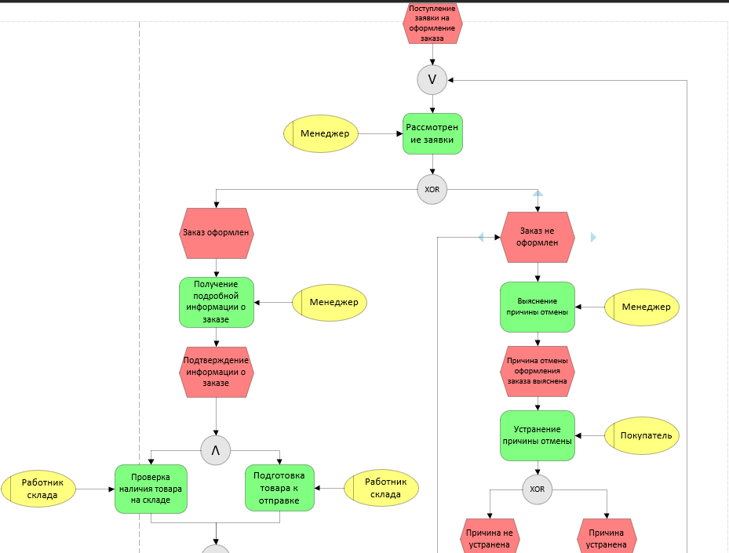

Рисунок 1. EPC модель оптовой базы (часть 1)

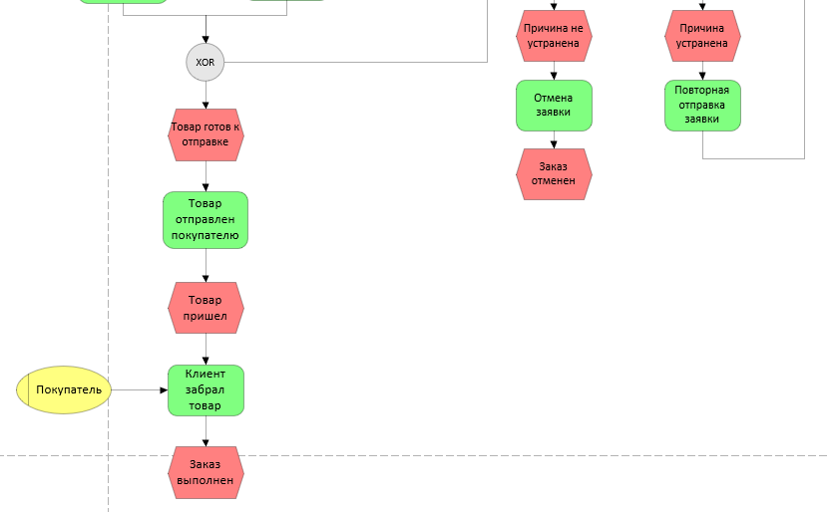

Рисунок 2. EPC модель оптовой базы (часть 2)

# Создание инфологической модели

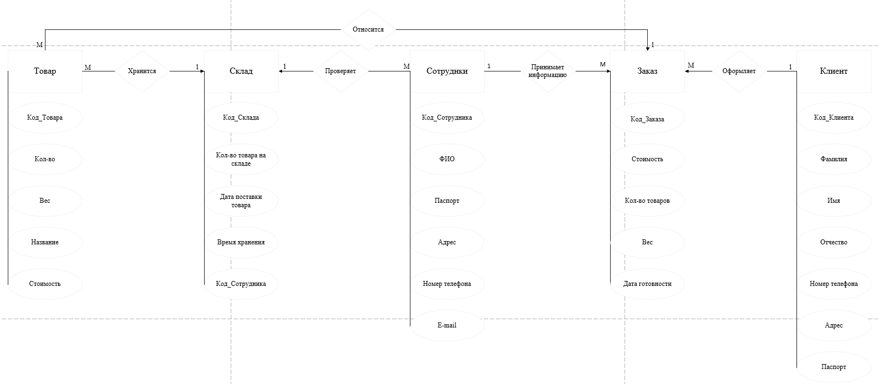

Рисунок 3. Инфологическая модель оптовой базы

# Нормализация Оптовой базы

**Клиент** (Код_Клиента, Фамилия, имя, отчество, номер телефона, адрес, Код_Заказа).

**Заказ** (Код_Заказа, стоимость, кол-во товаров, вес, дата готовности, Код_Товара).

**Сотрудники** (Код_Сотрудника, Фамилия, имя, отчество, номер телефона, e-mail).

**Склад** (Код_Склада, Кол-во товара на складе, дата поставки товара, срок годности товара, ID_Сотрудника).

**Товар** (Код_Товара, кол-во товара, вес, название, стоимость).

# Даталогическая модель оптовой базы

Таблица 1. Клиент

|  |  |  |  |  |  |  |
| --- | --- | --- | --- | --- | --- | --- |
| Наименование поля | Тип данных | Длина | Допустимое значение | Первичный ключ | Внешний ключ | Описание |
| Код_Клиента | Счетчик | 4 | NOT NULL | + |  | Код_Клиента |
| Фамилия | Текстовый | 30 |  |  |  | Фамилия |
| Имя | Текстовый | 30 |  |  |  | Имя |
| Отчество | Текстовый | 30 |  |  |  | Отчество |
| Номер телефона | Числовой | 12 |  |  |  | Номер телефона клиента |
| Адрес | Текстовый | 25 |  |  |  | Адрес проживания |
| Паспорт серия | Числовой | 4 |  |  |  | Серия паспорта клиента |
| Паспорт номер | Числовой | 6 |  |  |  | Номер паспорта клиента |

Таблица 2. Заказ

|  |  |  |  |  |  |  |
| --- | --- | --- | --- | --- | --- | --- |
| Наименование поля | Тип данных | Длина | Допустимое значение | Первичный ключ | Внешний ключ | Описание |
| Код_Заказа | Счетчик | 4 | NOT NULL | + |  | Код_Заказа |
| Стоимость | Денежный | 15 |  |  |  | Стоимость заказа |
| Кол-во товаров | Числовой | 20 |  |  |  | Кол-во товаров в заказе |
| Вес | Числовой | 15 |  |  |  | Вес заказа |
| Дата готовности | Дата и время | 8 |  |  |  | Дата готовности товара |
| Код_Клиента | Числовой | 4 | NOT NULL |  | + | Код_Клиента |
| Код_Сотрудника | Числовой | 4 | NOT NULL |  | + | Код_Сотрудника |

Таблица 3. Сотрудники

|  |  |  |  |  |  |  |
| --- | --- | --- | --- | --- | --- | --- |
| Наименование поля | Тип данных | Длина | Допустимое значение | Первичный ключ | Внешний ключ | Описание |
| Код_Сотрудника | Счетчик | 4 | NOT NULL | + |  | Код_Сотрудника |
| ФИО | Текстовый | 50 |  |  |  | ФИО сотрудника |
| Паспорт | Числовой | 10 |  |  |  | Серия и номер паспорта сотрудника |
| Адрес | Текстовый | 20 |  |  |  | Адрес проживания |
| Номер телефона | Числовой | 12 |  |  |  | Номер телефона сотрудника |
| E-mail | Текстовый | 25 |  |  |  | Почта сотрудника |
| Код_Склада | Числовой |  | NOT NULL |  | + | Код_Склада |

Таблица 4. Склад

|  |  |  |  |  |  |  |
| --- | --- | --- | --- | --- | --- | --- |
| Наименование поля | Тип данных | Длина | Допустимое значение | Первичный ключ | Внешний ключ | Описание |
| Код_Склада | Счетчик | 4 | NOT NULL | + |  | Код_Склада |
| Кол-во товара | Числовой | 10 |  |  |  | Кол-во товара на складе |
| Дата поставки товара | Дата и время | 8 |  |  |  | Дата поставки товара на склад |
| Время хранения | Дата и время | 8 |  |  |  | Время хранения товара на складе |
| Макс. Кол-во товара на складе | Числовой | 10 |  |  |  | Максимальное кол-во товаров на складе |

Таблица 5. Товар

|  |  |  |  |  |  |  |
| --- | --- | --- | --- | --- | --- | --- |
| Наименование поля | Тип данных | Длина | Допустимое значение | Первичный ключ | Внешний ключ | Описание |
| Код_Товара | Счетчик | 4 | NOT NULL | + |  | Код_Товара |
| Кол-во | Числовой | 10 |  |  |  | Кол-во товара |
| Вес | Числовой | 10 |  |  |  | Вес товара |
| Название | Текстовый | 20 |  |  |  | Название товара |
| Стоимость | Числовой | 15 |  |  |  | Стоимость товара |
| Код_Заказа | Числовой | 4 | NOT NULL |  | + | Код_Заказа |
| Код_Склада | Числовой | 4 | NOT NULL |  | + | Код_Склада |

# Диаграмма варииантов использования

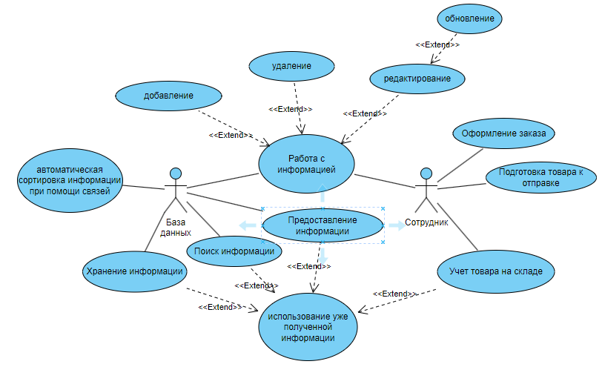

Рисунок 4. Диаграмма вариантов использования

# Создание базы данных

**Задание №1 Таблицы**

Таблица Заказ

В режиме конструктора:

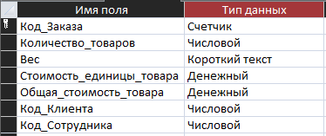

Заполненная:

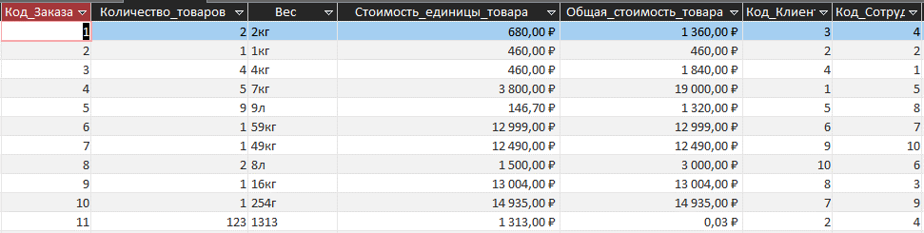

Таблица Клиент

В режиме конструктора:

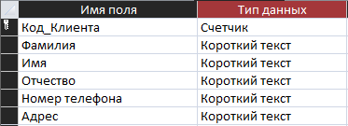

Заполненная:

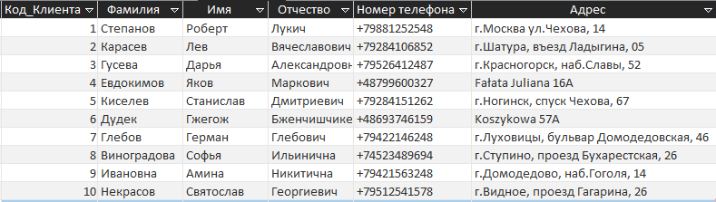

Таблица Склад

В режиме конструктора:

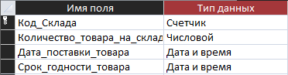

Заполненная:

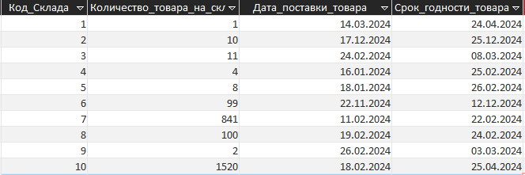

Таблица Сотрудник

В режиме конструктора:

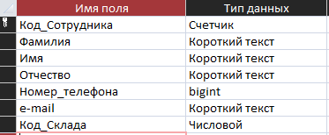

Заполненная:

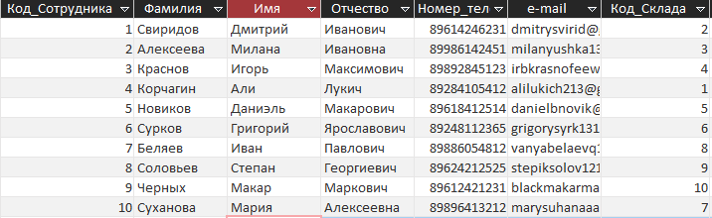

Таблица Товар

В режиме конструктора:

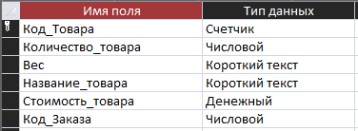

Заполненная:

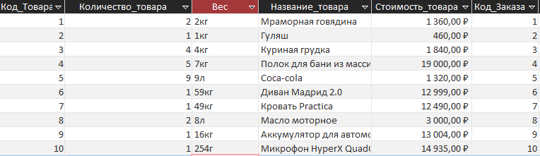

**Задание №2 Схема данных**

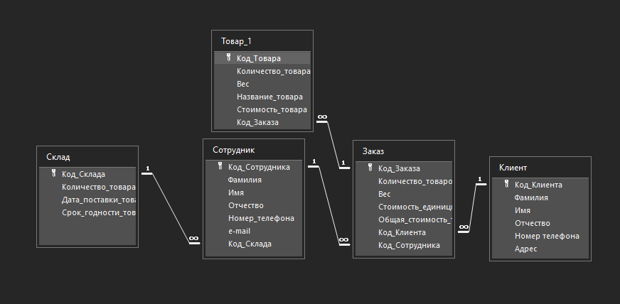

**Задание №3 Формы**

Форма Заказ

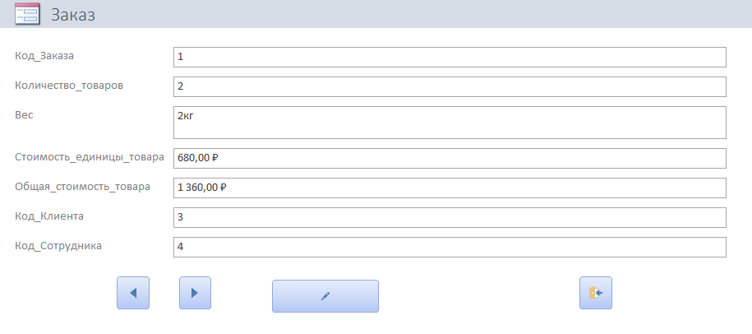

Форма Клиент

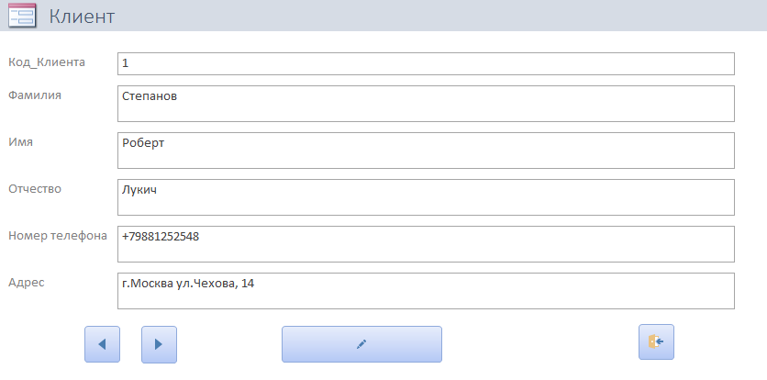

Форма Склад

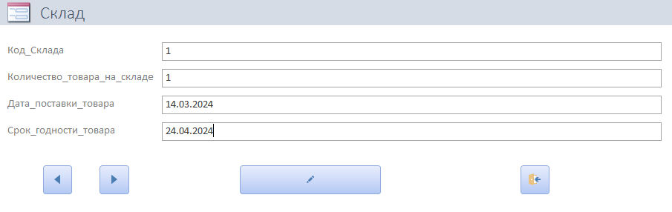

Форма Сотрудник

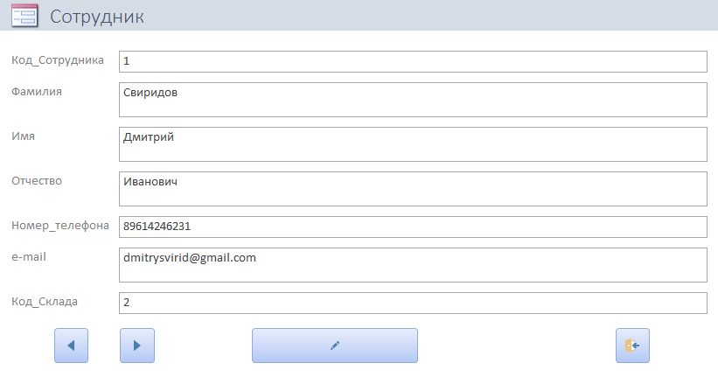

Форма Товар

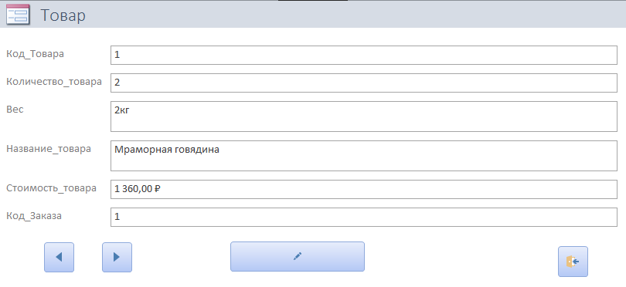

**Задание №4 Отчеты**

Отчет Заказ

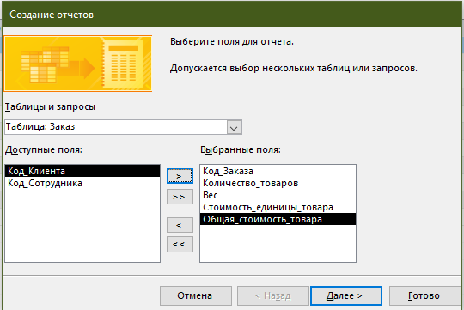

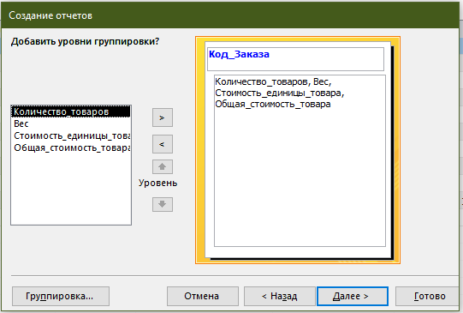

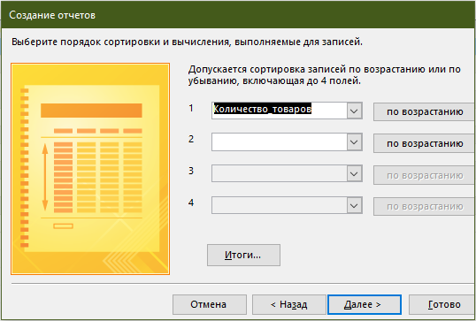

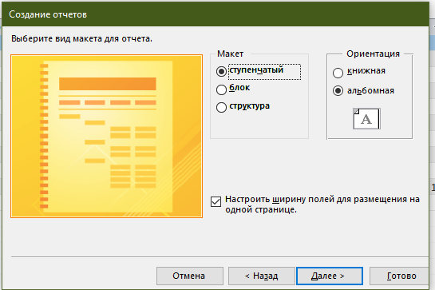

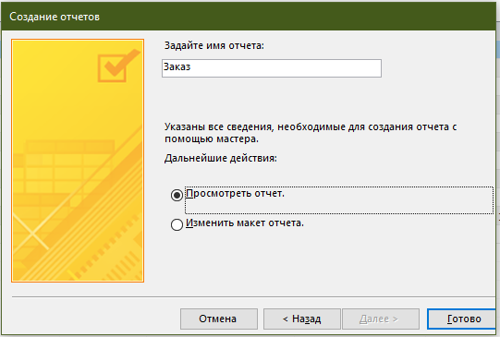

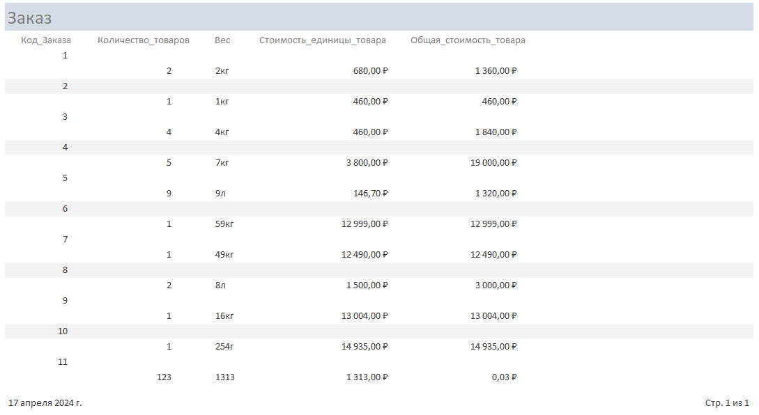

Отчет Клиент  
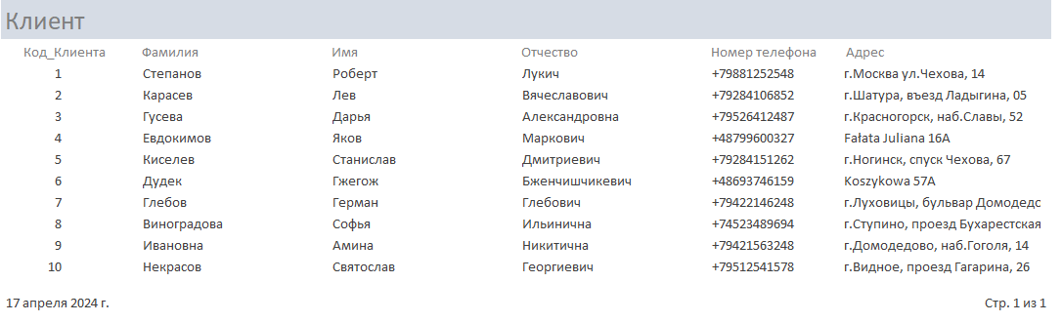  
Отчет Склад

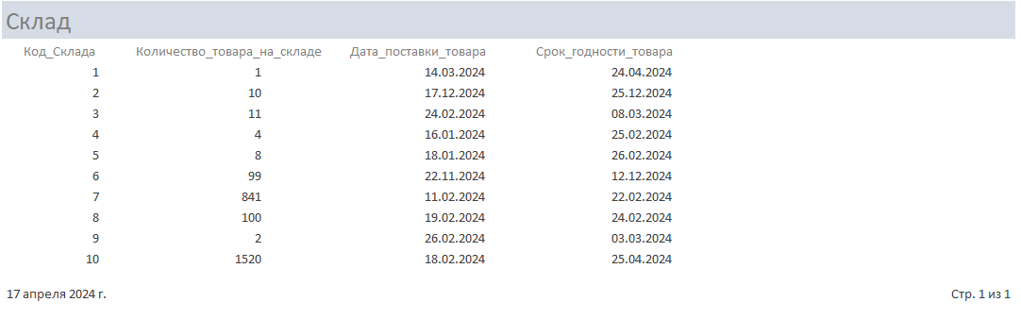  
Отчет Сотрудник  
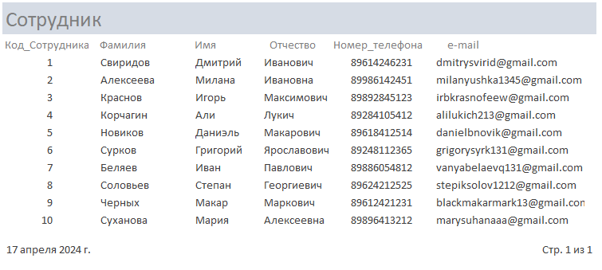  
Отчет Товар

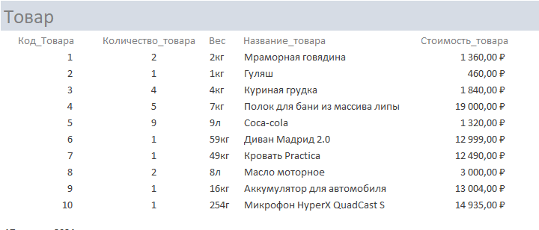

**Задание №5 Запросы**

**В режиме конструктора (QBE):**

1. Вывод информации о клиенте по коду заказа  
   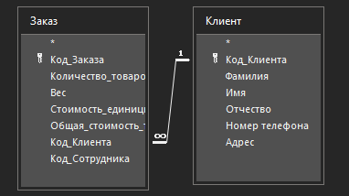

  
Результат:  
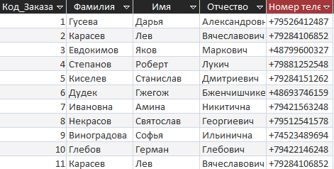

1. 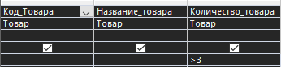Кол-во товаров больше 3  
   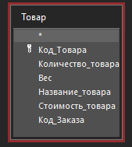  
   Результат:  
   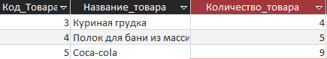
2. Кол-во товаров на складе больше 100  
   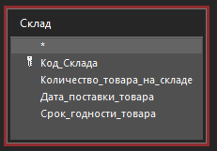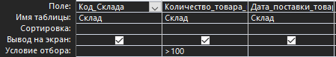  
   Результат:



1. Заказы с общей стоимостью меньше 5000  
   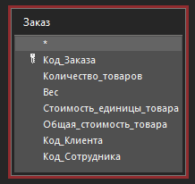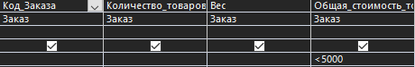  
   Результат:  
   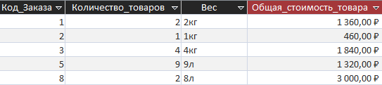
2. Макс. Кол-во товара и общая стоимость товара  
   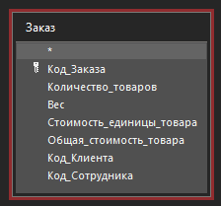  
   Результат:  
   
3. Поиск по названию товара

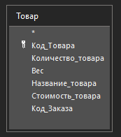  
Результат:

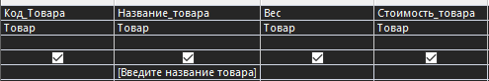  
Изначальный вид таблицы:  
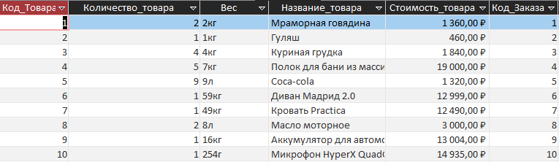  
Запуск запроса:  
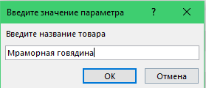  
Конечный вид таблицы:  


1. Стоимость единицы товара меньше 5000

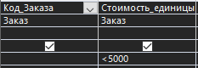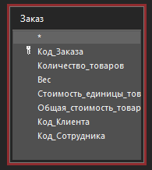

Результат:

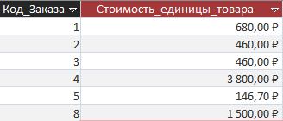

**В режиме SQL:**

1. Вывод информации о заказе

Текст запроса:  
SELECT *

FROM Заказ;  
Результат:  
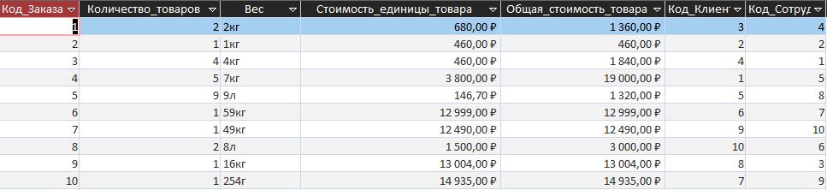

1. Вывод информации о клиентах у которых кол-во товаров меньше 6

Текст запроса:

SELECT Код_Заказа, Фамилия, Имя, Отчество, Количество_товаров

FROM Клиент INNER JOIN Заказ ON Клиент.Код_Клиента = Заказ.Код_Клиента

WHERE Количество_товаров < 6;  
Результат:  
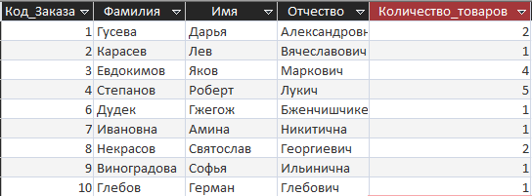

1. Вывод информации о сотруднике привязанному к складу  
   Текст запроса:

SELECT Склад.Код_Склада, Сотрудник.Фамилия, Сотрудник.Имя, Сотрудник.Отчество, Сотрудник.Номер_телефона

FROM Склад INNER JOIN Сотрудник ON Склад.Код_Склада = Сотрудник.Код_Склада

ORDER BY Склад.Код_Склада;  
Результат:  
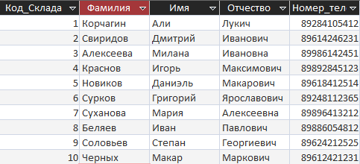

1. Кол-во товара больше 4

SELECT *

FROM Товар

WHERE (((Товар.[Количество_товара])>4));  
Результат:  


1. Сортировка товара по возрастанию

Текст запроса:

SELECT *

FROM Товар

ORDER BY Количество_товара ASC;

Результат:

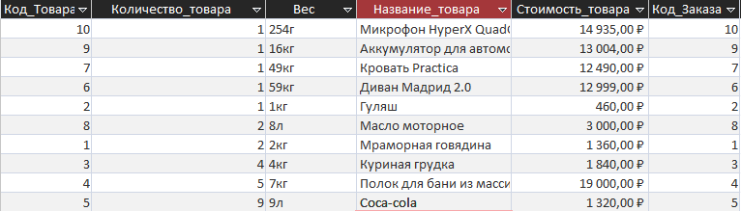

1. Заполнение таблицы Получение заказа

Текст запроса:

INSERT INTO Получение_заказа ( Код_Заказа, Дата_получения_товара, Отзыв, Оценка )

VALUES (1, '22.01.2024', 'Все отлично!', 5);

Изначальный вид таблицы:



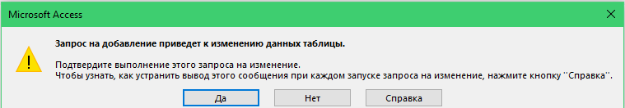

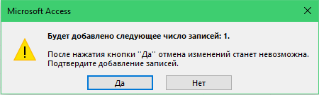

Конечный вид таблицы:



1. Удаление данных из таблицы Получение заказа

Текст запроса:

DELETE *

FROM Получение_заказа

WHERE Код_Заказа >= 1;

Изначальный вид таблицы:





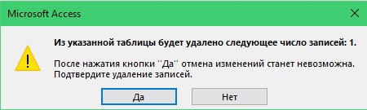

Конечный вид таблицы:



**Задание №6 Главная кнопочная форма**

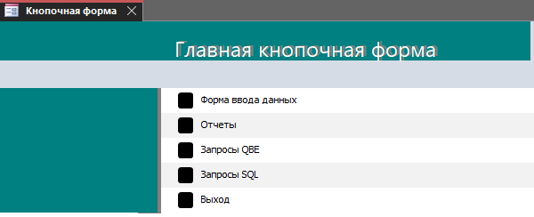

# Реализация планирования разработки программного продукта в среде MS Project

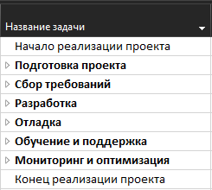

Рисунок 5. Этапы разработки

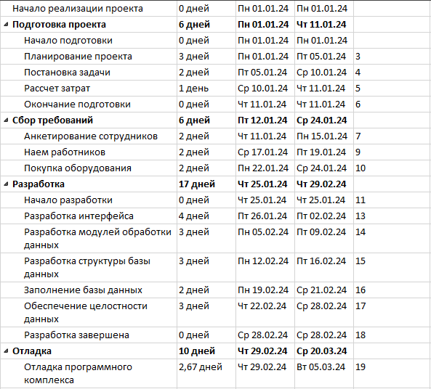

Рисунок 6. Задачи разработки (часть 1)

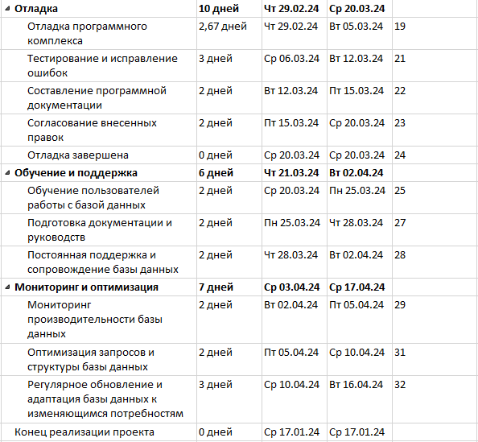

Рисунок 7. Задачи разработки (часть 2)

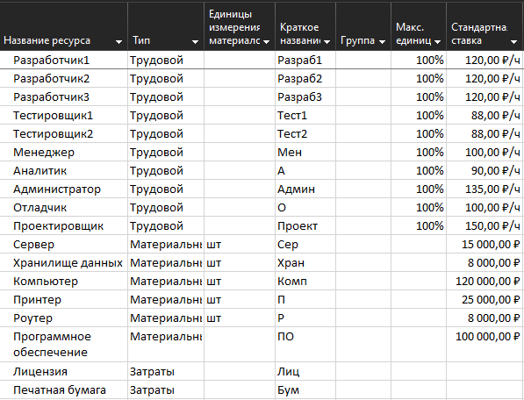

Рисунок 8. Лист ресурсов

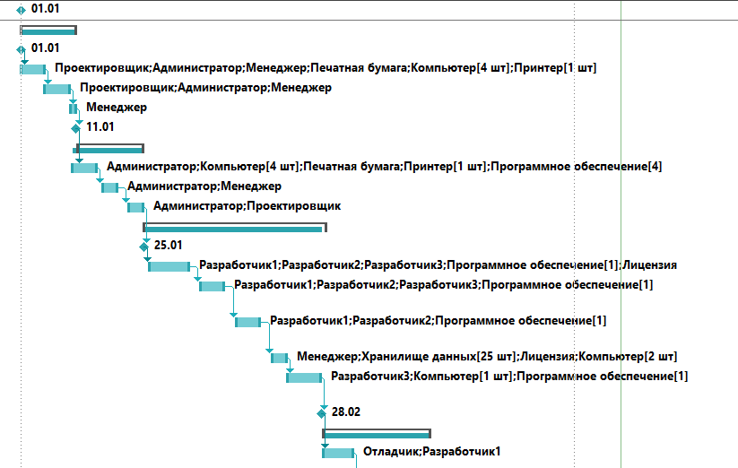

Рисунок 9. Диаграмма Ганта (часть 1)

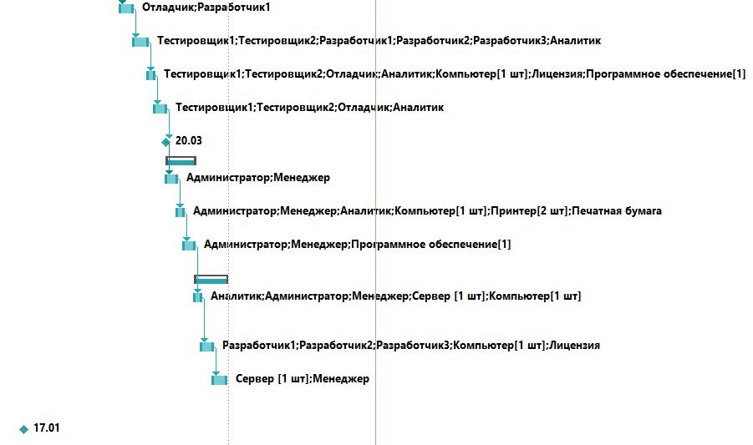

Рисунок 10. Диаграмма Ганта (часть 2)

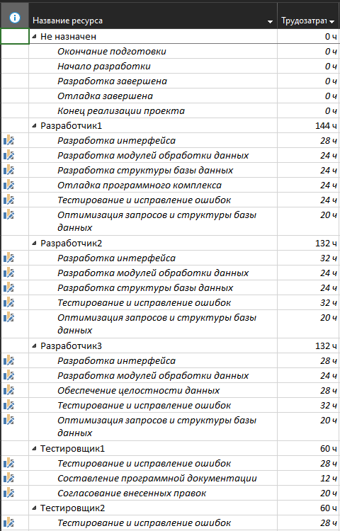

Рисунок 11. Список ресурсов (часть 1)

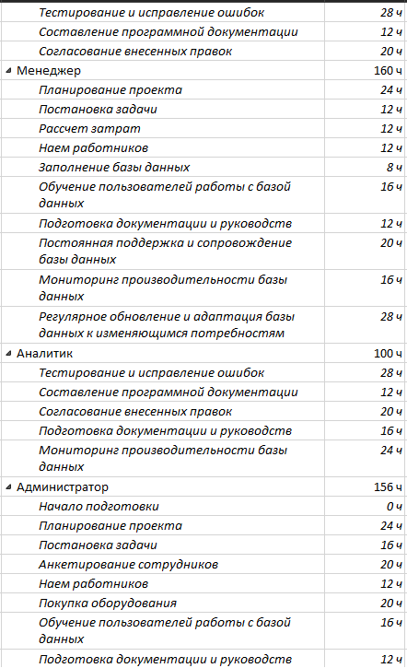

Рисунок 12.Список ресурсов (часть 2)

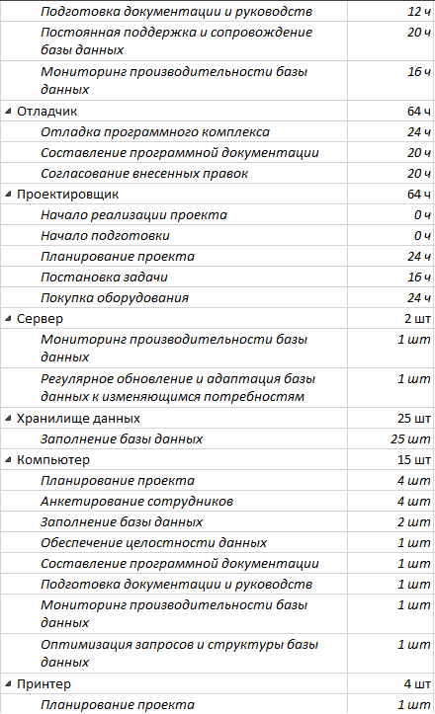

Рисунок 13.Список ресурсов (часть 3)

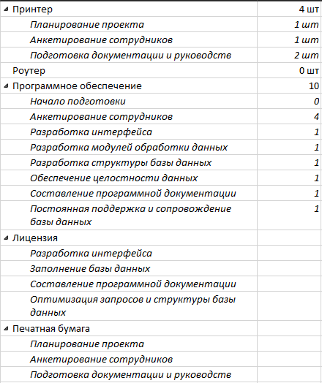

Рисунок 14.Список ресурсов (часть 4)

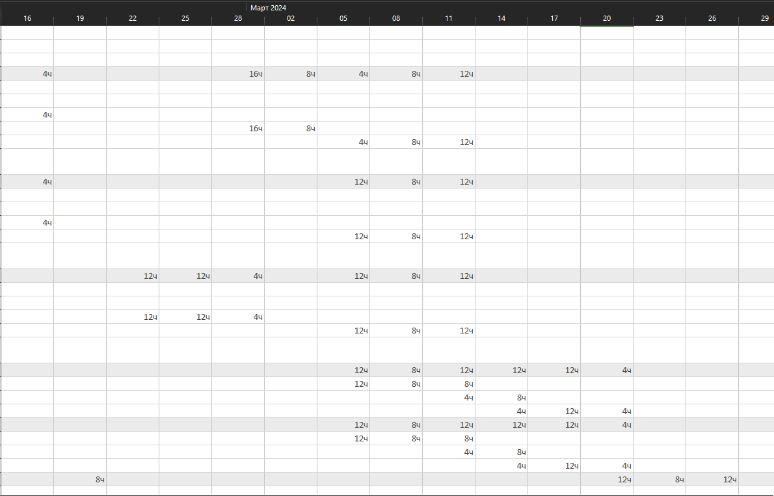

Рисунок 15. Использование ресурсов

# Работа с системой контроля версий GIT

**Анализ предметной области**

1.Добавление репозитория

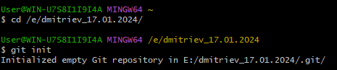

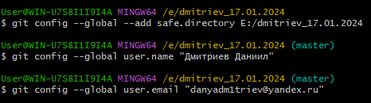

2.Добавление файла

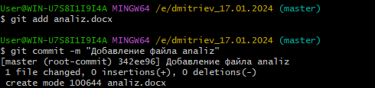

3.Изменение файлов

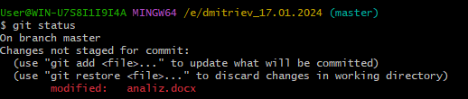

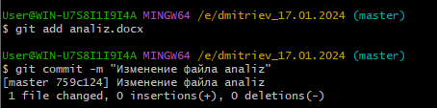

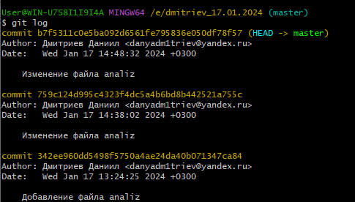

4.Сохранение результатов и загрузка файлов на GitHub

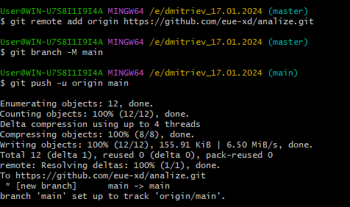

5.Выполнение заданий

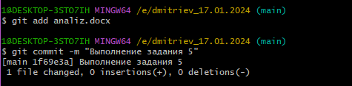

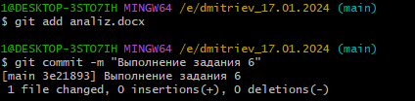

6. Обновил анализ

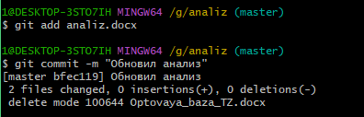

**Создание технического задания для предметной области**

1.Создание файла



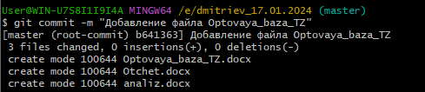

2.Завершение создания Технического задания

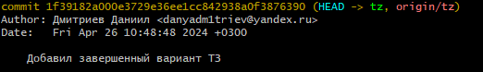

**Создание моделей**

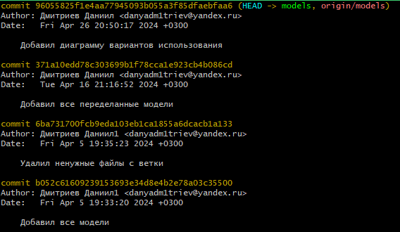\

**Создание базы данных**

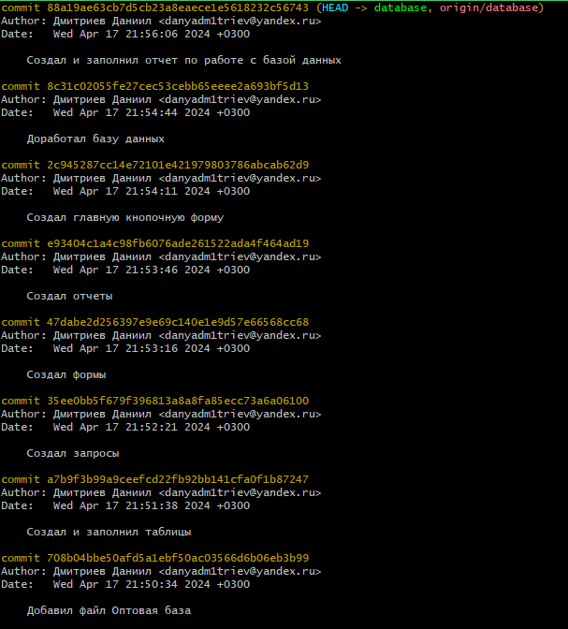

**Создание Project**

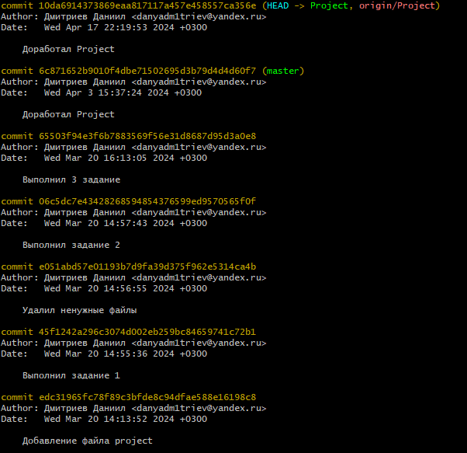

Финальный результат:

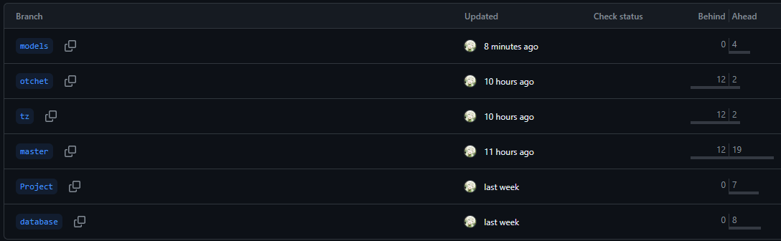

https://github.com/eue-xd/analize.git